L'esperienza non ha alcun valore etico: è semplicemente il nome che gli uomini danno ai propri errori.
Questa e' una raccolta di riflessioni, ottenuta mediante una ricerca fatta attraverso internet. Una scrittura frutto di una mia personale rivisitazione delle opinioni e dei valori comuni e condivisibili.
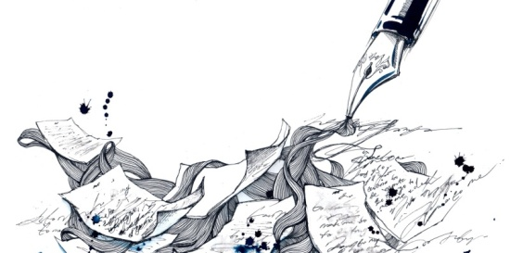
Ci tengo a sottolineare che per me queste riflessioni sono come lettere che si mandano ad un amico; lettere con concezioni scritte, poi riprensate, cancellate e di nuovo riscritte. Lettere per un amico al quale non vogliamo assolutamente imporre niente, ma solamete lasciare il nostro pensiero, cosicche' egli possa liberamente avere un'altra prospettiva delle cose attraverso il nostro punto di vista.
Premesso che:
"La gente che trova le parole già pronte non sa che avrà i pensieri già fatti" ci fa notare qualcuno; ma l'uomo, compreso, chi afferma questo, ha sempre appreso da cio' che gli e' stato insegnato.
Io ritengo altresi', che ciascuno di noi, quando e' messo nelle condizioni di studiare e verificare le proprie conoscenze puo' arrivare a condividere pensieri che non riesce ad esprimere in modo efficace in un dato momento. Questo fa parte dell'intelligenza e della discrezione intellettuale formatasi in ognuno di noi.
Altro e' riconoscere e citare le fonti dalle quali abbiamo attinto per elevare la nostra conoscenza. Laddove "È l'intelletto superficiale che non presta all'antichità la dovuta reverenza", anche se il segreto della creatività è saper nascondere le proprie fonti. L'importante e' saper riconoscere in modo appropriato cio' che apprendiamo, con la consapevolezza che: C'è chi è capace di creare le arti e chi è invece capace di giudicare quale danno o quale vantaggio ne ricaveranno coloro che le adopereranno.
È compito infatti della conoscenza parlare, ed è privilegio della saggezza ascoltare poiche'sappiamo che: eravamo tutti esseri umani finche': la religione ci ha separato, i politici ci hanno diviso ed il danaro ci ha classificato.
"il potere" in quanto tale, per mantenersi, non ha nessun interesse a dare informazioni corrette, o fornirci di leggi adeguate al nostro tempo. Esso vive alimentandosi della nostra superficialita' e ignoranza. Sappiamo benissimo che i mezzi di informazione, essendo asserviti ad esso, sono strumenti di distorsione e manipolazione di massa. Ritengo quindi che, per andare oltre, questo impasse costante, bisogna porsi, sempre nuovi interrogativi guardando i fatti in modo anche diametralmente opposto alle nostre concezioni abituali. Франчэсчо Артоси

